**BỘ GIÁO DỤC VÀ ĐÀO TẠO**

**TRƯỜNG ĐẠI HỌC GIAO THÔNG VẬN TẢI**

**PHÂN HIỆU TẠI TP. HỒ CHÍ MINH**

**BỘ MÔN CÔNG NGHỆ THÔNG TIN**



**BÁO CÁO THỰC TẬP CHUYÊN MÔN**

**ĐỀ TÀI:**

**ỨNG DỤNG ORDER FOOD – MOBILE APP**

Giảng viên hướng dẫn : ThS. NGUYỄN LÊ MINH

Sinh viên thực hiện : NGUYỄN QUANG PHƯỚC

Lớp : CÔNG NGHỆ THÔNG TIN

Khóa : 59

Tp. Hồ Chí Minh, tháng 06 năm 2021

**BỘ GIÁO DỤC VÀ ĐÀO TẠO**

**TRƯỜNG ĐẠI HỌC GIAO THÔNG VẬN TẢI**

**PHÂN HIỆU TẠI TP. HỒ CHÍ MINH**

**BỘ MÔN CÔNG NGHỆ THÔNG TIN**



**BÁO CÁO THỰC TẬP CHUYÊN MÔN**

**ĐỀ TÀI:**

**ỨNG DỤNG ORDER FOOD CAN TEEN – MOBILE APP**

Giảng viên hướng dẫn : ThS. NGUYỄN LÊ MINH

Sinh viên thực hiện : NGUYỄN QUANG PHƯỚC

Lớp : CÔNG NGHỆ THÔNG TIN

Khóa : 59

Tp. Hồ Chí Minh, tháng 06 năm 2021

TRƯỜNG ĐẠI HỌC GIAO THÔNG VẬN TẢI **CỘNG HÒA XÃ HỘI CHỦ NGHĨAVIỆT NAM**

**PHÂN HIỆU TẠI THÀNH PHỐ HỒ CHÍ MINH** Độc lập – Tự do – Hạnh phúc

**THIẾT KẾ TỔNG QUAN THỰC TẬP CHUYÊN MÔN**

BỘ MÔN: **CÔNG NGHỆ THÔNG TIN**

-------***-------

|  |  |  |  |
| --- | --- | --- | --- |
| **Mã sinh viên:** | 5951071080 | **Họ tên sinh viên:** | Nguyễn Quang Phước |
| **Khóa:** | 59 | **Lớp:** | CQ.59.CNTT |

* **Tên đề tài**

XÂY DỰNG ỨNG DỤNG FOOD ORDER – MOBILE APP

* **Mục đích, yêu cầu**
* Mục đích:
  + Nhu cầu ăn uống ở TPHCM ngày càng phong phú và lớn hớn theo từng hẻm , từng quận của con người . Để đáp ứng nhu cầu này tôi quyết định thực hiện một ứng dụng giúp mọi người tiết kiệm được thời gian đi lại, mà không phải lặn lội đường xa để thỏa mãn nhu cầu của mỗi cá nhân.
* Yêu cầu:
  + Đặt được đồ ăn nhanh chóng, rút ngắn thời gian Order hiệu quả nhất.
* **Nội dung và phạm vi đề tài**
* Nội dung :
  + - Tổng quan bài toán.
    - Tổng quan về các công nghệ đang sử dụng.
    - Khảo sát bài toán.
    - Phân tích và thiết kế hệ thống.
    - Lập trình xây dựng.
    - Kiểm thử và chạy thực nghiệm.
    - Kết quả thu được
* Phạm vi đề tài:
  + - Nghiên cứu công cụ Android Studio và cơ sở dữ liệu Firebase, SQLite
    - Các thư viện hổ trợ trong việc hiển thị và xử lý dữ liệu: Fbutton, LoginButton, Activity, SQLiteAssetHelper,RecycView,CardView,…
* **Công nghệ, công cụ và ngôn ngữ lập trình**
* Công cụ lập trình: Androi Studio
* Ngôn ngữ, công nghệ sử dụng: Java, XML, FireBase,SQLite
* **Các kết quả chính dự kiến sẽ đạt được**
* Quyển báo cáo đề tài tốt nghiệp
* Tạo được ứng dụng Order Food
* **Giáo viên và cán bộ hướng dẫn**

Họ tên: NGUYỄN LÊ MINH

Đơn vị công tác: Bộ môn Công nghệ Thông tin – Trường Đại học Giao thông Vận tải Phân hiệu tại thành phố Hồ Chí Minh.

Điện thoại:

|  |  |
| --- | --- |
| **Ngày … tháng … năm 2020**  **Trưởng BM Công nghệ Thông tin** | **Đã giao nhiệm vụ TKTN**  **Giảng viên hướng dẫn**  **ThS. Nguyễn Lê Minh** |

Đã nhận nghiệm vụ TKTN

Sinh viên: Nguyễn Quang Phước Ký tên:

Điện thoại: 0966705629 Email: 5951071080@st.utc2.edu.vn

**LỜI CẢM ƠN**

Trong quá trình học tập và tìm hiểu em đã nổ lực rất nhiều với mong muốn hoàn

thành đồ án một cách tốt nhất, nhưng đời người sẽ có những thiếu sót không thể tránh

khỏi, và với những người chưa chững chạc và trưởng thành như em thì sai lầm là

không thể không mắc phải. Em mong thầy, cô bộ môn có thể thông cảm và cho em

những ý kiến, đóng góp để em có thể hoàn thành đồ án của mình một cách tọn vẹn

nhất trước khi rời xa ngôi trường thân yêu này.

Để hoàn thành được môn Thực Tập Chuyên Môn này, em xin tỏ lòng biết ơn sâu sắc đến thầy Ths.Nguyễn Lê Minh đã tận tình hướng dẫn trong suốt quá trình tìm hiểu cũng như nghiên cứu về môn học này.

Sau cùng, em xin kính chúc Quý Thầy Cô trong **Bộ môn Công nghệ thông tin**

lời chúc sức khoẻ, luôn hạnh phúc và thành công hơn nữa trong công việc cũng như

trong cuộc sống.

Thành phố Hồ Chí Minh, tháng 06 năm 2021

Nguyễn Quang Phước

**NHẬN XÉT CỦA GIẢNG VIÊN HƯỚNG DẪN**

|  |
| --- |
| ***Tp. Hồ Chí Minh, ngày ….… tháng ….… năm ….…***  **Giảng viên hướng dẫn** |

THIẾT KẾ TỔNG QUAN THỰC TẬP CHUYÊN MÔN i

LỜI CẢM ƠN 1

MỞ ĐẦU 1

CHƯƠNG 1 CHƯƠNG 1: TỔNG QUAN 1

1.1 Lý do chọn đề tài 1

1.2 Mục tiêu của đề tài 2

CHƯƠNG 2 : MÔ TẢ CHỨC NĂNG CHÍNH CỦA CHƯƠNG TRÌNH 3

2.1 Nội dung công việc 3

2.2 Các chức năng và hạn chế 3

CHƯƠNG 3 : CÀI ĐẶT CHƯƠNG TRÌNH 4

3.1 Cài đặt và demo giải thích các chức năng chính 4

3.1.1 Cài đặt 4

3.1.2 Demo giải thích các chức năng chính 4

CHƯƠNG 4 : KẾT LUẬN VÀ HƯỚNG PHÁT TRIỂN 11

4.1 Kết luận 11

4.2 Hướng phát triển 11

TÀI LIỆU THAM KHẢO 12

**MỤC LỤC**

**MỞ ĐẦU**

# CHƯƠNG 1: TỔNG QUAN

## Lý do chọn đề tài

Trong thời kì công nghệ 4.0 hiện nay, chúng ta đang sống và tồn tại trong thời đại công nghiệp hóa, hiện đại hóa. Thời đại mà công nghệ thông tin đang ngày một phát triển như vũ bão.

Sự phát triển mở rộng quy mô của các cửa hàng ăn uống đang lớn dần lên, phù hợp với nhu cầu cũng như điều kiện phù hợp với người dân Việt Nam. Chính sự phát triển đó mà việc quản lý, cũng như bán những mặt hàng cũng trở nên khó khăn và phức tạp hơn nếu như vẫn sử dụng phương thức như từ trước đây thì sẽ có nhiều sự bất cập. Trước đây, khi điện thoại chưa được ứng dụng rộng rãi, các công việc quản lý đều được làm thủ công nên rất mất thời gian và tốn kém về nhân lực cũng như tài chính. Ngày nay, với sự phát triển của công nghệ thông tin mà điện thoại di động được sử dụng rộng rãi trong cơ quan, trường học, … giúp cho công việc được tốt hơn. Việc sử dụng máy tính vào công tác quản lý cửa hàng ăn uống là một yêu cầu cần thiết nhằm xóa bỏ những phương pháp lạc hậu lỗi thời gây tốn kém nhiều mặt.

Không chỉ dừng lại ở việc giúp các quản lý cửa hàng quản lý chuỗi hệ thống của mình dễ dàng, mà nó còn giúp cho các nhân viên – người trực tiếp thao tác với phần mềm làm việc nhanh hơn, hiệu quả hơn, tránh nhầm lẫn trong việc tính toán.

Trong đề tài mà em xây dựng là những giải pháp đặt hàng , quản lý các nghiệp vụ cụ thể cho một cửa hàng . Phần mềm này giúp khách hàng dễ dàng lựa chọn món ăn mình thích qua những hình ảnh của của hàng, đặt món ở mọi nơi trong thành phố chỉ thông qua vài thao tác trong ứng dụng. người quản lý nắm bắt được các thông tin về các món ăn trong của hàng, quá trình gọi món, thanh toán, thêm món ăn.

## Mục tiêu của đề tài

Xây dựng nên ứng dụng đặt đồ ăn, giúp cho khách hàng đặt đồ ăn nhanh chóng, thuận tiện dễ dàng nhất. Giúp mọi người tiết kiệm được thời gian đi lại, mà không phải lặn lội đường xa để thỏa mãn nhu cầu của mỗi cá nhân.

# : MÔ TẢ CHỨC NĂNG CHÍNH CỦA CHƯƠNG TRÌNH

## Nội dung công việc

Phát triển một ứng dụng chạy trên thiết bị di động Android thực hiện các chức năng sau:

* Đăng nhập, đăng ký người dùng
* Hiển thị danh sách món ăn
* Thêm, xóa món ăn
* Đặt hàng
* Tình trạng đơn hàng

## Các chức năng và hạn chế

1. Các chức năng
   * Đăng nhập, đăng ký người dùng

Mô tả: Khi khởi động ứng dụng nếu ban đầu chưa có tài khoản đăng nhập từ trước, sẽ xuất hiện màn hình đăng nhập và đăng ký tài khoản.

* + Hiển thị danh sách món ăn

Mô tả: trong danh sách các món ăn sẽ hiển thị thông tin cơ bản: giá, tên món ăn.

* + Thêm, xoá món ăn

Mô tả: Khi click vào món ăn muốn chọn, sẽ được lựa chọn số lượng muốn ăn. Khi click vào biểu tượng xoá, thì sẽ xoá đi món ăn đó.

* + Đặt hàng
  + Trình trạng đơn hàng: Place , shiping,shipped

1. .Hạn chế
   * + - Cần phải có kết nối internet.
       - Chưa chỉnh sửa dữ liệu trực tiếp trên website.

# 

# : CÀI ĐẶT CHƯƠNG TRÌNH

## Cài đặt và demo giải thích các chức năng chính

### Cài đặt

* Điện thoại di động Android
* Ram 2GB
* Bộ nhớ trống khoảng 40mb
* Khi cài đặt ứng dụng phải cấp quyền truy cập bộ nhớ
* **Màn hình chở khởi động ứng dụng**
* 
* **Màn hình chính(màn hình sau khi chờ khởi động ứng dụng)**

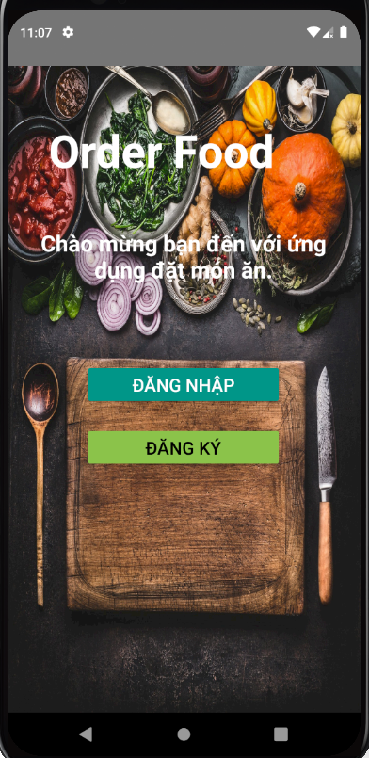

* **Đăng nhập**
  + - Sau khi chạy chương trình lên thì ta có màn hình đăng nhập, người dùng đăng nhập bằng tài khoản và mật khẩu mình đã đăng ký. Khi đăng nhập thành công chương trình sẽ hiển thị những tác vụ có thể thực hiện tùy theo quyền mà tài khoản đăng nhập đó có được.
    - 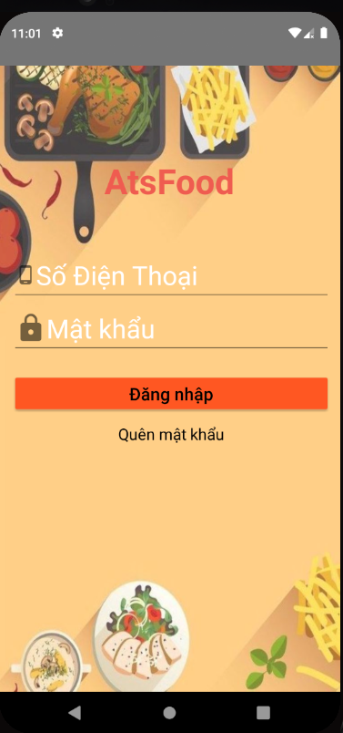

*(Hình ảnh Đăng Nhập)*

* + - **NumberPhone :**Số diện thoại truy cập
    - **Password:** mật khẩu truy cập
    - Nút **Đăng nhập:** thực hiện đăng nhập vào hệ thống
    - **Quên mật khẩu :** quên mật khẩu hệ thống
* **Đăng ký**

Khi chưa có tài khoản, sau khi click “SignUp” thì sẽ chuyển sang giao diện đăng ký tài khoản.

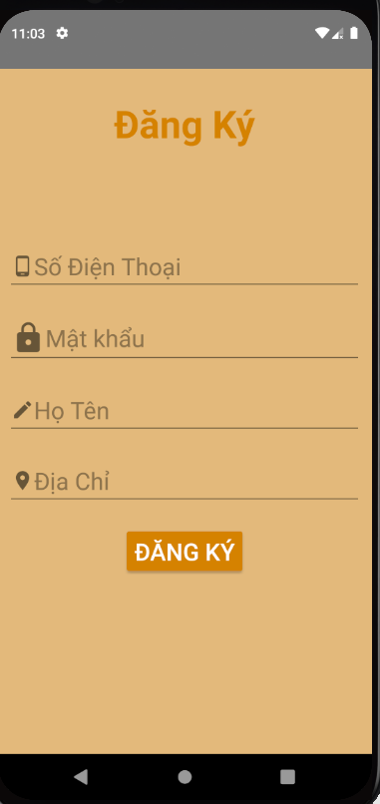

*(Hình ảnh giao diện đăng ký)*

* + - **NumberPhone** Số điện thoại truy cập vào hệ thống
    - **Pasword**: Mật khẩu đăng ký truy cập
    - **Name**: Họ tên khách hàng
    - **Address** : Địa chỉ thường trú
    - Nút **Đăng ký** : Thực hiện quá trình đăng ký và truy cập vào hệ thống
* **Hiển thị danh sách món ăn**

Khi đăng nhập thành công tài khoản sẽ hiển thị danh sách món ăn

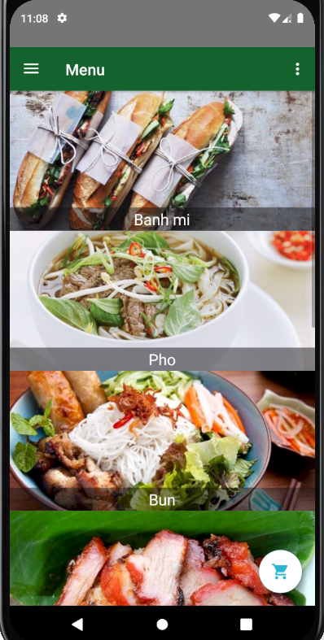

***(****Hình ảnh giao diện danh sách món ăn)*

* **Món ăn chi tiết**

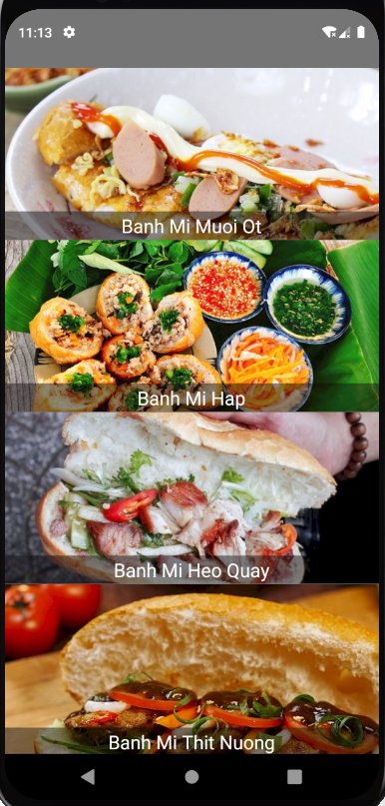

* **Thêm, xoá, đặt món ăn**

Sau khi lựa chọn được món ăn, sẽ hiển thị thêm món ăn (số lượng) mà khác yêu cầu.

Khách hàng sau khi chọn món ăn, muốn thêm,xoá món ăn mà mình không thích.

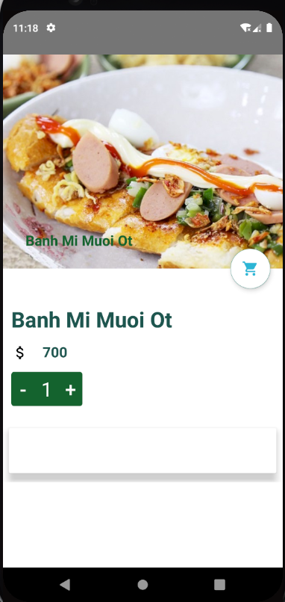

*(Hình ảnh giao diện thêm số lương món ăn)*

* **Đơn hàng đã chọn**

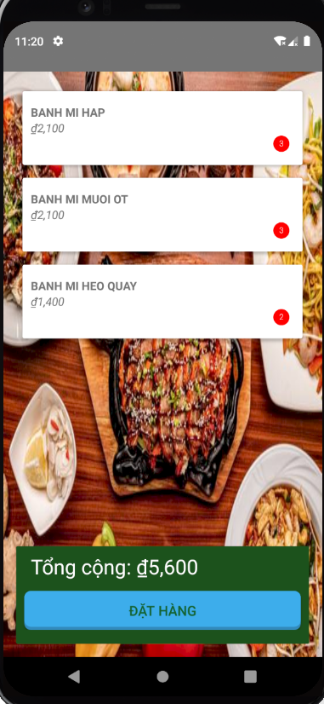

* **Đặt hàng và nhập địa chỉ**

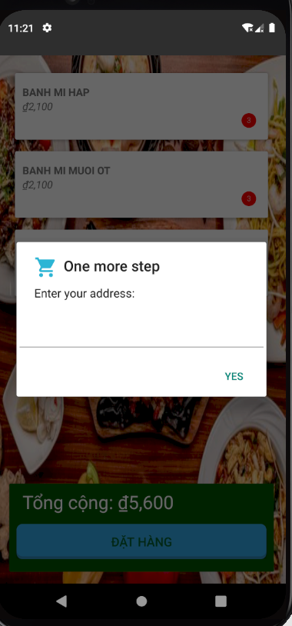

**Drawer**

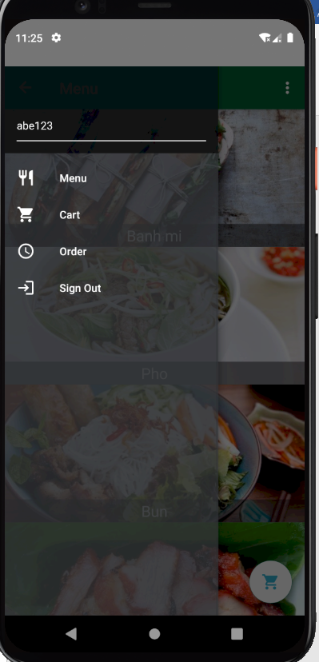

* **Menu : màn hình chính**
* **Cart : đơn hàng đã chọn**
* **Order: tình trạng đơn hàng**
* **Sign out: rời khỏi màn hình**

# : KẾT LUẬN VÀ HƯỚNG PHÁT TRIỂN

## Kết luận

Ứng dụng đặt đồ ăn có đầy đủ chức năng cơ bản của một ứng dụng thương mại điện tử. Đáp ưng nhu cầu cơ bản của khách hàng.

## Hướng phát triển

Trong tương lại phát triển thêm tính năng của admin được cấp quyền cho các tài khoản con admin, áp dụng GOOGLE API , FACEBOOK API.

Sẽ xây dựng back-end để lưu trữ dữ liệu, xây dựng trang web liên kết với ứng dụng để giúp cho người quản trị không những có thể thao tác dữ liệu trên app mà còn có thể thao tác trực tiếp trên website.

## 

# TÀI LIỆU THAM KHẢO

Sách **Android Programming for Beginners**

Tài liệu giảng viên Ths.Nguyễn Quang Phúc

Youtube Trung Tâm Đào Tạo Tin Học Khoa Phạm / https://www.youtube.com/watch?v=P60kcSaeFmg&list=PL5uqQAwS_KDjAgLGiaCakwJV1f4vRnTLS